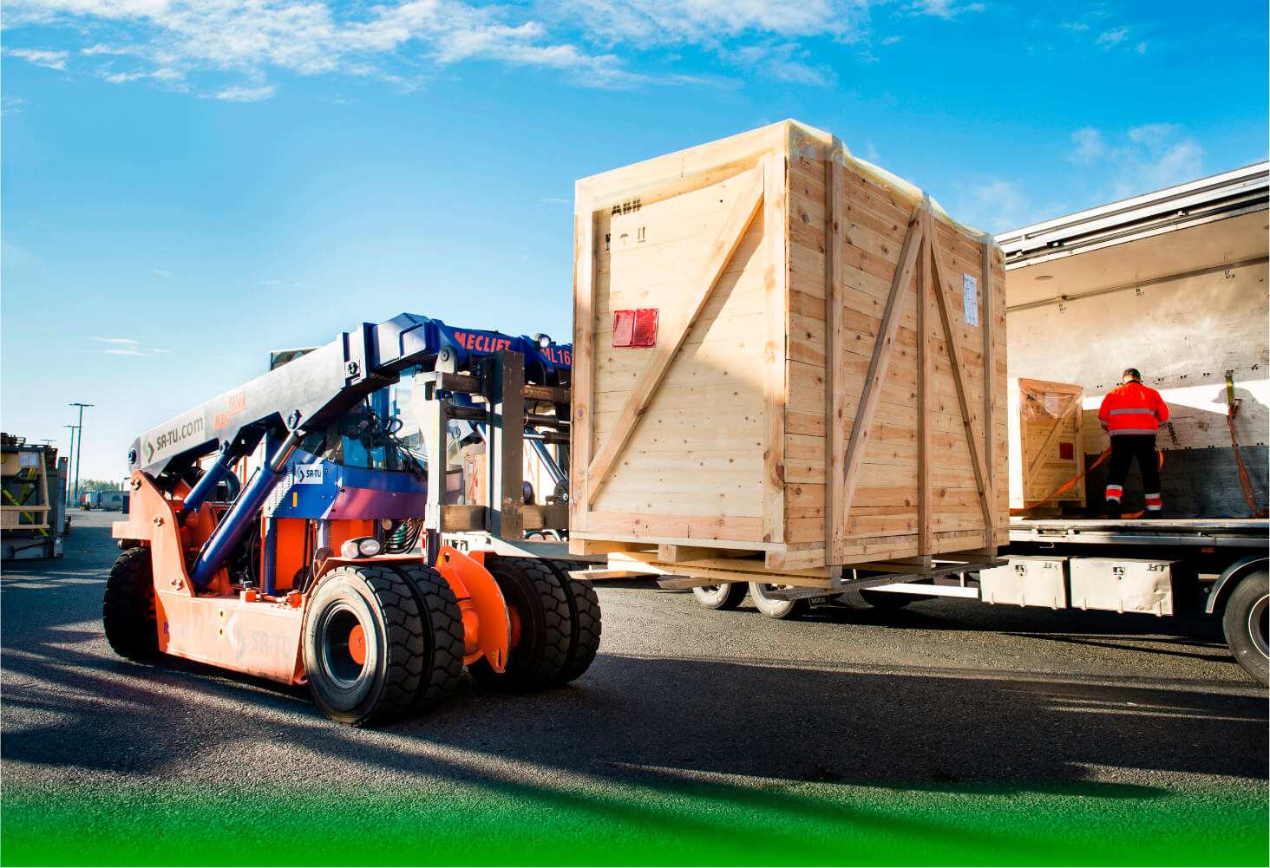
Правила техники безопасности при выполнении погрузочно-разгрузочных работ.

Одна из основных операций при транспортировке грузов — погрузочно-разгрузочные работы.
Погрузочно-разгрузочные работы следует выполнять механизированным способом при помощи подъемно-транспортного оборудования и средств малой механизации.
Поднимать и перемещать грузы вручную необходимо при соблюдении норм, установленных действующим законодательством. К их выполнению вручную допускают лиц, не имеющих медицинских противопоказаний, прошедших вводный и первичный на рабочем месте инструктажи по безопасности труда.
При использовании грузоподъемных механизмов обязательно наличие удостоверения на право их обслуживания.
Для обеспечения безопасности погрузочно-разгрузочных работ администрация предприятия издает приказ о назначении старшего — ответственного лица, указания которого обязательны для выполнения всеми членами бригады.
Ответственное лицо обязано:
- обеспечить перед началом работы охранную зону;
- проверять исправность используемых при работе оборудования и приспособлений, запрещать работу на неисправных механизмах и с неисправным инвентарем;
- контролировать соответствие выбранных способов погрузки, разгрузки и перемещения грузов правилам безопасности;
- следить за соблюдением норм переноски и перемещения тяжестей работающими;
- запрещать погрузочно-разгрузочные работы с помощью механизмов при скорости ветра более 12 м/с;
- принимать при возникновении опасных ситуаций необходимые меры предосторожности и прекращать работы до их устранения.
Погрузочно-разгрузочные площадки и подъездные пути оборудуют общепринятыми дорожными знаками, знаками безопасности, плакатами и предупреждающими надписями.
Постоянные пункты приема, перевалки и складирования грузов оснащают необходимыми механизированными средствами. Размеры площадок для погрузки и выгрузки определяют таким образом, чтобы при максимальной насыщенности пункта транспортными средствами между ними выдерживались безопасные интервалы. Место производства работ по подъему и перемещению грузов во время выполнения операций трудового процесса должно быть освещено.
Перед началом погрузочно-разгрузочных работ надежно затормаживают поставленное под погрузку (разгрузку) транспортное средство и глушат двигатель.
Борта прицепа или автомобиля следует открывать одновременно не менее чем двум работникам при их нахождении сбоку от бортов; перед открытием убеждаются в безопасном расположении груза.
При укладке грузов необходимо обеспечивать:
- устойчивость штабелей, пакетов;
- механизированную разборку штабеля и подъем груза навесными захватами подъемно-транспортного оборудования;
-безопасность работы на штабеле или около него;
- возможность применения и нормального функционирования средств защиты работающих.
Не допускается укладывать в штабель грузы в слабой упаковке, которая может не выдержать нагрузки от верхних рядов груза, или имеющих неправильную форму, не обеспечивающую устойчивость штабеля. Высота штабеля при ручной укладке не должна превышать 2 м. Запрещается вплотную укладывать штабель к штабелю во избежание обвала при разборке одного из них. Разрешается брать грузы только с верхнего ряда штабеля. При снятии груза необходимо предварительно убедиться, что лежащий рядом груз займет устойчивое положение и не упадет.

